**东北大学** **2025** **年硕士研究生招生考试** **考试大纲**

科目代码：628； 科目名称：基础俄语

一、考试性质

基础俄语是[050202]俄语语言文学专业硕士生入学考试的 业务课。考试对象为参加[050202]俄语语言文学专业 2025 年全 国硕士研究生入学考试的准考考生。

二、考试形式与考试时间

（一）考试形式：闭卷，笔试。

（二）考试时间：180 分钟。

三、考查要点

（一）词汇和语法

本题考查学生基本的词汇和语法知识。

内容以大学俄语《东方》教材中出现的词汇、语法为主：词 汇部分涵盖词汇辨析、词汇搭配等，语法内容包括词法、句法两 部分。

（二）阅读简答

本题考查学生的语篇理解和综合分析能力。

阅读材料为若干语篇，总词汇量约为 1000-1500 词，题材涉 及政治、经济、社会、文化、文学、教育、语言、科普等领域。

（三）翻译

本题考查学生的汉俄双语理解、双语语言转换、汉俄语言组 织和表达能力。

要求将汉语语篇译为俄语或将俄语语篇译为汉语，语篇题材 涉及政治、经济、社会、文化、文学、教育、语言、科普等领域。

（四）写作

本题考查学生的语言运用能力和思考能力。

考生应按所给题目和要求，用俄语撰写一篇不少于 250 词的 说明文或议论文。

附件 1：试题导语参考

一、阅读句子，选择正确答案。（20 小题，共 40 分）

二、阅读短文，根据短文内容回答问题。（10 小题，共 50 分）

三、阅读短文，并将其翻译为汉语或俄语。（3 小题，共 30 分）

四、写作题。（共 30 分）

注：试题导语信息最终以试题命制为准

附件 2：参考书目信息

史铁强，《大学俄语》5 册，外语教学与研究出版社，2011 年 8 月。

史铁强，《大学俄语》6 册，外语教学与研究出版社，2012

年 2 月。

史铁强，《大学俄语》7 册，外语教学与研究出版社，2013

年 7 月。

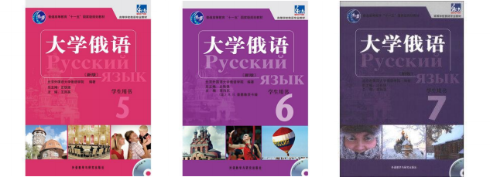

**以上信息仅供参考**